DESLINDE DE RESPONSABILIDAD
Declaro estar médicamente apto y adecuadamente entrenado para participar de esta prueba. Aceptaré cualquier decisión de un oficial de la carrera relativa a mi capacidad de completar con seguridad la prueba. Asumo todos los riesgos asociados con participar en esta carrera incluyendo, pero no limitado a caídas; contacto con los participantes, las consecuencias del clima, incluyendo temperatura y/o humedad, tránsito vehicular y condiciones del camino, todos los riesgos conocidos y apreciados por mí.
En caso de accidente, autorizo a la organización a brindarme asistencia médica y ser trasladado hasta el establecimiento de salud más cercano, quedando bajo mi exclusiva responsabilidad los gastos que se deriven de mi atención médica y/o traslado a otro centro de salud.
Habiendo leído esta declaración y conociendo estos hechos y considerando su aceptación en participar en la carrera, yo, en mi nombre y el de cualquier persona que actúe en mi representación, libero a los organizadores de la prueba, voluntarios, Municipio de la ciudad de Necochea y Sponsors, sus representantes y sucesores de todo reclamo y responsabilidad, de cualquier tipo que surja de mi participación en este evento aunque esta responsabilidad pueda surgir por negligencia o culposidad de parte de las personas nombradas en esta declaración, así como de cualquier extravío, robo y/o hurto que pudiera sufrir.
Entiendo que la organización podrá suspender o prorrogar fechas sin previo aviso, incluso incrementar o reducir la cantidad de inscripciones en función de las necesidades o la disponibilidad técnica o estructural. Acepto y entiendo el reglamento de este evento y cumplo bajo mi firma todos los requisitos básicos y obligatorios para el retiro del kit. Al aceptar el reglamento tomo conocimiento y acepto voluntariamente el procedimiento de premiación y división de categorías. Comprendo que los talles de remeras y chips de tiempo de largada, están sujetos al stock disponibles al momento del retiro del kit. Autorizo a la organización y Sponsors al uso de fotografías, películas, videos, grabaciones y cualquier otro medio de registro de este evento para cualquier uso legítimo, sin compensación económica alguna.
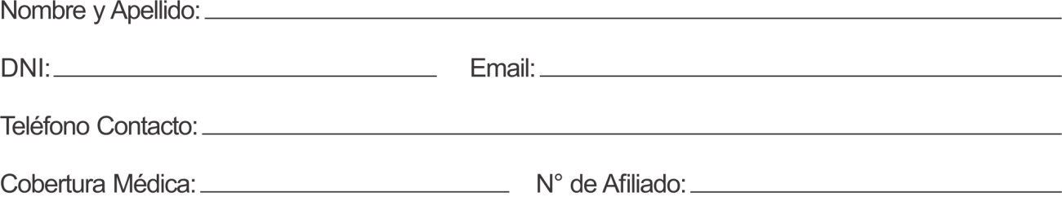

KIDS / 2K / 10K / 21K

